田家庵区应急管理局行政权力运行流程图
一、行政审批（行政许可）
出具不予受理
通知书
受 理
应急局对材料进行审核，
符合条件的受理。
材料不全
要求补正材料的
审 查
应急局对材料进行审查，需要现场审查的组织现场审查。
许可事项直接关系他人重大利益的，告知利害关系人，有权进行陈述和申辩
需要听证、公示的许可事项，进行听证或公示
决 定
局行政许可审查会决定。
不予许可的，说明理由
申 请
申请人通过网上申报审批系统
提交材料。
送 达
送达申请人
不符合条件或不属于本机关事项
准予许可的，制作许可证书
发放补正材料通告书或当面告知

二、行政处罚
安全生产行政处罚流程图
（1、简易程序）
两名及以上执法人员执法，出示执法证件
对公民处50元以下，对法人或其他组织处1000元以下罚款或者警告的行政处罚
调查违法事实
收集有关证据
口头或书面向当事人告知作出行政处罚决定的事实、理由、依据及行政处罚意见，并告知当事人有进行陈述、申辩的权利
填制《行政处罚（当场）决定书》交当事人
向单位报告处罚情况
结案，归档
当事人到指定的银行缴纳罚款

（2、一般程序）
两名及以上执法人员执法，出示执法证件
接到举报人举报或上级交办的案件
立 案
填制《立案申批表》报局领导批准
调查取证
案件调查人员收集有关证据
案件调查人员根据法律法规的规定，提出拟处罚意见报有关负责人审批，符合集体研究的处罚必须经过集体研究决定
告 知
告知作出行政处罚决定的事实、理由、依据及行政处罚意见当事人有陈述、申辩的权利
决定执行
制作《行政处罚决定书》送达当事人执行
结案，归档
符合听证条件的，告知当事人有要求听证的权利
当事人到指定的银行缴纳罚款

举办听证会
特殊情况下可先调查补立案

三、行政强制
（1）、对存在重大事故隐患的生产经营单位采取停止供电、停止供应民用爆炸物品等措施
两名及以上执法人员执法，出示执法证件
对生产经营单位检查中发现的事故隐患，责令立即排除
能够排除隐患的
重大事故隐患排除前或者排除过程中无法保证安全的，应当责令从危险区域内撤出作业人员，责令暂时停产停业或者停止使用
不能排除隐患的
恢复生产、经营、使用
下达书面通知，责令限期整改

（2）、查封扣押设施、设备、器材，危险物品及作业场所
两名及以上执法人员执法，出示执法证件
对生产经营单位检查中发现，依照国家有关法律法规，有根据认为不符合保障安全生产的国家标准或者行业标准的设施、设备、器材
执法人员制作查封、扣押决定书，报局分管负责人批准
15日内作出处理决定
送达查封、扣押决定书，执行查封、扣押决定

四、其他行政权力

第三类非药品类易制毒化学品生产、经营备案
经营单位将非药品类易制毒化学品生产、经营备案材料送应急局。
应急局进行审查。
材料不符合要求的通知补正材料。
通知经营单位同时备案。
必要时组织有关人员进行现场核查。
材料符合要求。

危险化学品重大危险源备案流程图
经营单位填写《重大危险源备案申请表》及备案材料送应急局。
应急局进行审查。
材料不符合要求的通知补正材料。
通知经营单位同时备案。
必要时组织有关人员进行现场核查。
材料符合要求。

生产安全事故应急预案备案
各乡镇街道安监办，非中央、省属、市属的企业将编制的应急预案报区安全生产应急救援指挥中心。
区应急局对应急预案进行审查。
不符合要求的通知补正材料。
通知有关单位同时备案。
符合要求。

对未依法取得安全生产批准或者验收合格的单位擅自从事有关活动予以取缔
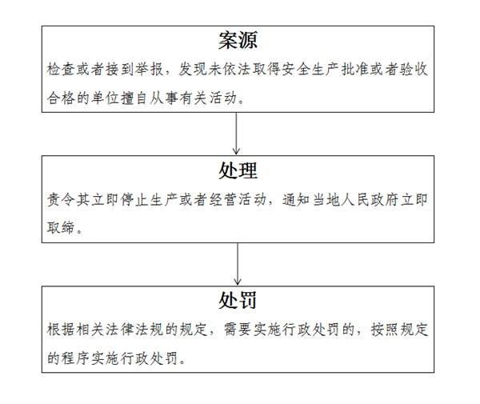

生产安全事故中的一般事故调查处理
本区行政区域内发生一般生产安全事故。
区政府或市政府授权成立事故调查组，并通知公安、监察、工会等有关部门参加。邀请检察院参加。
事故调查组开展事故调查，60个工作日（根据事故情况可以延长）内形成事故调查报告。
按照批复追究有关人员刑事或者行政责任，实施行政处罚。
将事故调查报告上报区政府，由区政府审查批复
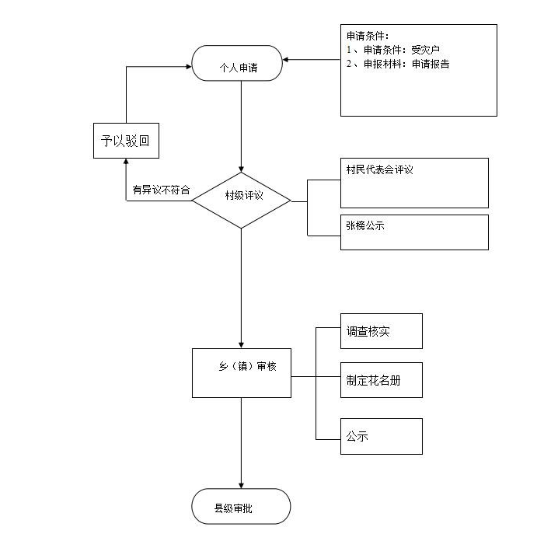
自然灾害救助对象审核
区级审核
划定地震观测环境保护范围，设置保护标志流程图
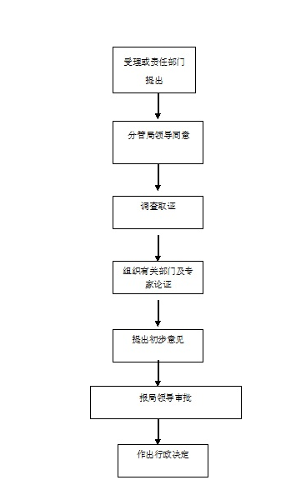
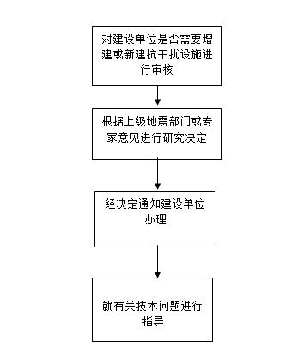
要求建设单位增建抗干扰设施或新建地震监测设施并承担所需费用流程图
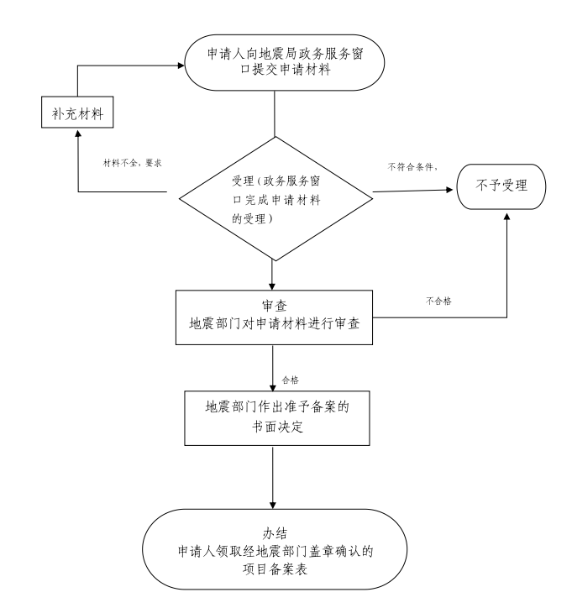
地震安全性评价项目备案

对未依法开展地震台网建设和监测的责令限期改正
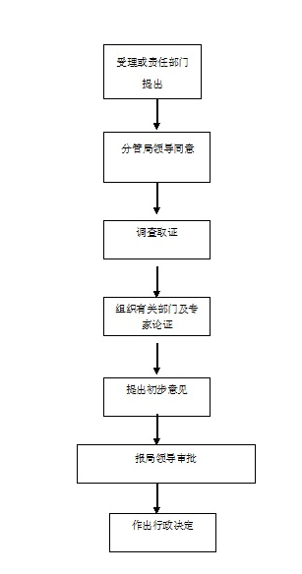

- 行政规划
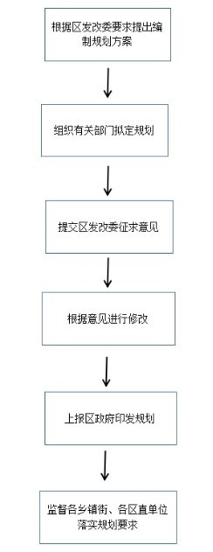
组织编制防震减灾规划流程图

